REQUERIMENTO nº 813 /2021
Súmula: - Solicita ao Executivo, junto à Secretária de Saúde e Bem-Estar, ao Governo Federal e ao Ministério Público, para que seja incluído no plano de vacinação do Covid-19 de forma emergencial, todos os profissionais da Secretaria de Segurança, Guardas Municipais, Policiais Militares e Civis, Funcionários do Velório e Cemitério, Profissionais da Educação e Transporte Escolar desta municipalidade.
REQUEIRO à Mesa, após ouvido o Douto Plenário na forma regimental vigente, seja oficiado ao Excelentíssimo Senhor Igor Soares Ebert, Prefeito Municipal, junto à Secretaria de Saúde e Bem-Estar, Ministério Público e Governo Federal, para que se inclua no plano de vacinação do Covid-19, os profissionais da Secretaria de Segurança - GCM, Polícias Militar e Civil, Secretaria de Segurança, Funcionários do Velório e Cemitério, Profissionais da Educação e Transporte Escolar desta municipalidade.
Justificativa
Senhor Presidente:-
Senhores Vereadores:-
Senhoras Vereadoras:-

Tal solicitação se dá pelo fato desses profissionais trabalharem em atividades essenciais arduamente no combate à corona vírus, de acordo com o decreto 10.282 da Lei n° 13.979/2020. A secretaria de Segurança é responsável pelo fechamento de bares e casas noturnas onde ocorre festas clandestinas e aglomerações onde poucas pessoas fazem uso de máscara; além do seu trabalho rotineiro visando a segurança dos nossos munícipes, em questão de furtos, assaltos e outras demandas.
Também é de extrema importância a vacinação dos profissionais do nosso velório e cemitério, pois eles estão em contato direto com vítimas que foram acometidas pelo vírus.
E com o retorno das aulas presenciais, os profissionais da área educacional também se expõem todos os dias ao entrar em contato com diversos alunos. Mesmo com as medidas de isolamento social, o risco ainda é real, devido ao aumento do número de casos e das novas variantes.
E é notório, em todo o país, o aumento expressivo do número de morte, devido ao novo corona vírus, dos profissionais destas categorias pela exposição que se submetem diariamente.
Diante do exposto aguardamos um retorno, certos da costumeira compreensão de Vossa Senhoria, aproveitamos o ensejo para renovar votos de elevada estima e consideração.
Sala das Sessões Bemvindo Moreira Nery, 23 de março de 2021.
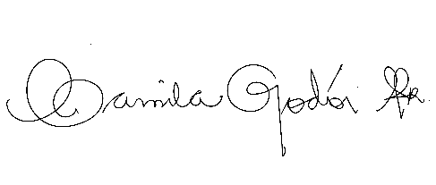

CAMILA GODÓI DA SILVA RODRIGUES
2ª Secretária

Vereadores
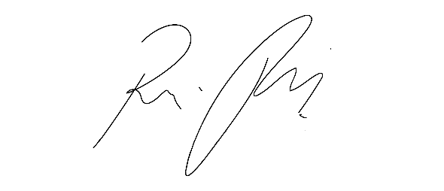

RAFAEL ALAN DE MORAES ROMEIRO
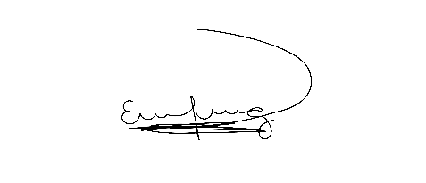
Presidente
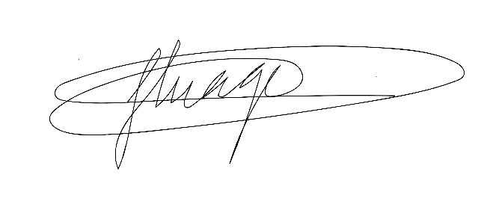

THIAGO DA SILVA SANTOS  Vice-Presidente | ERONDINA FERREIRA GODOY  1ª Secretária
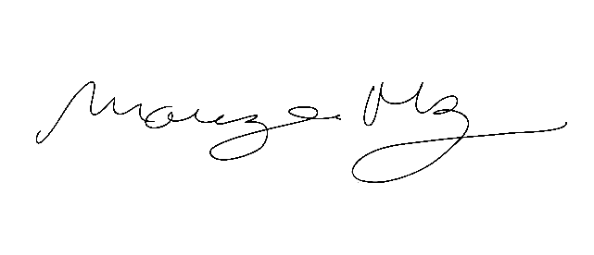
MARIZA MARTINS BORGES
3ª Secretária
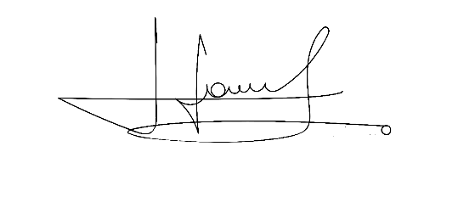 | 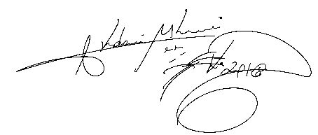
CÍCERO APARECIDO DE SOUZA  VEREADOR | AKDENIS MOHAMAD KOURANI  VEREADOR
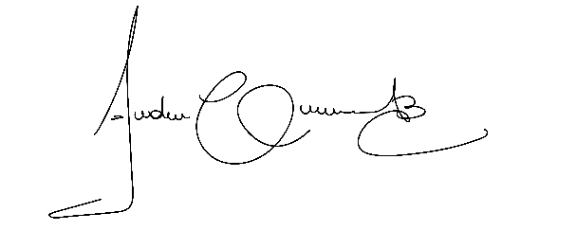 | 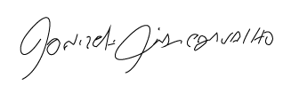
ANDERSON CAVANHA  VEREADOR | DONIZETTI DIAS CARVALHO  VEREADOR
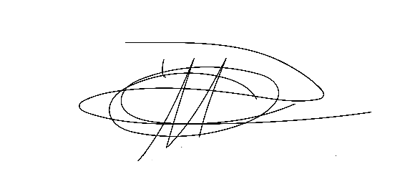 | 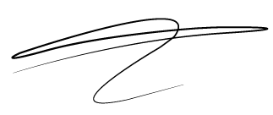
DENIS LUCAS DE OLIVEIRA  VEREADOR | LUCAS GABRIELCORREIA SIVA  VEREADOR
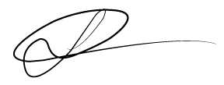 | 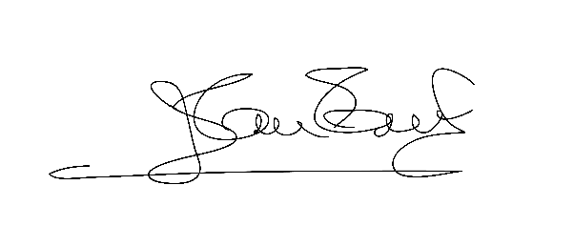
LUIZ RICARDO DOS SANTOS  VEREADOR | JOSÉ APARECIDO RAMOS  VEREADOR
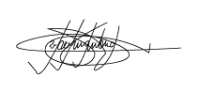 | 
MARCELO APARECIDO ANTONIO  VEREADOR | MAURÍCIO ALONSO MURAKAMI  VEREADOR
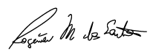 | 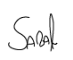
ROGÉRIO MOREIRA DOS SANTOS  VEREADOR | WELLINGTON JOSÉ DOS SANTOS  VEREADOR

